Дата 21.05.2020
Група: Е-71
Професія: Електромонтажник силових мереж та електроустаткування
Майстер в/н Муханова О.В.
Контакти: Viber 0953594953
е-mail: mukhanova.olgha@mail.ru
Урок № 17
Тема програми: «Самостійне виконання робіт електромонтажника силових мереж та електроустаткування, складністю 3-го розряду»
Тема уроку: «Різання кабелю розрахованого на напругу до 10кВ, з тимчасовим обробленням кінців.»
НАВЧАЛЬНА: Навчити учнів різанню кабелю розрахованого на напругу до 10кВ, з тимчасовим обробленням кінців.
РОЗВИВАЮЧА: Розвивати раціональне мислення та творчість при різанні кабелю розрахованого на напругу до 10кВ, з тимчасовим обробленням кінців.
ВИХОВНА: Виховувати старанність, відповідальність при різанні кабелю розрахованого на напругу до 10кВ, з тимчасовим обробленням кінців.
Дидактичний матеріал: опорний конспект, відео урок + посилання
Структура уроку:
- Повторення пройденого матеріалу: 8.00 – 9.30 з теми : «Монтаж електроустановочних виробів.» ( відповідайте письмово та присилайте відповіді на viber)

- Користуючись банком відповідей вставте в текст пропущені слова.

Порядок монтажу розеток:
- Приєднати підготовлені до монтажу електричні ……. до затискачів …… і обжати їх за допомогою ……… ;
- Встановити пластмасове підстава 1 з металевим …… в підготовлене для монтажу місце і використовуючи викрутку, закріпити в ньому за допомогою розпірних …….. .;
- Встановити рамку 4;
встановити верхню частину розетки 5;
- Закріпити, використовуючи ……… , верхню частину розетки 4 за допомогою …….. .
Банк відповідей. Інструменти, викрутки, лапок, гвинт кріплення, шасі, розетки.

- Проаналізувавши процес монтажу електроустановчих виробів дайте свої рекомендації щодо його поліпшення, з метою підвищення якості робот та зменшення трудомісткості. Внесіть пропозиції щодо матеріалу виконання розетки, вимикача та перемикача та способу монтажу.
- Опишіть на якій відстані від полу і стелі повинні знаходитись електроустановчі вироби?
______________________________________________________________________________________________________________________________________________________________________________________________________. 4. Як виконується монтаж штроби?

__________________________________________________________________

5.Опишіть процес пробивання отвору ?

________________________________________________________________________________________________________________________________________________________________________________________________________________________________________________________________________6.Як кріпити кабель в стіні?
________________________________________________________________________________________________________________________________________________________________________________________________________________________________________________________________________.7.Які види кріплень ви знаєте? Напишіть які види кріплень використовуємо при монтажі електроустанових виробів?
________________________________________________________________________________________________________________________________________________________________________________________________________________________________________________________________________8.Ситуація: Після закріплення дроту в штробі, та після замазування алібастером при підключенні електроустановчого виробу виник пробій дроту, які ваші дії?_____________________________________________________________________________________________________________________________________________________________________________________________________________________________________________________________________
2.Пояснення нового матеріалу 9.30 - 13.00

  - 1. Інструктаж з ОП та БЖД
2.1. Одягти спецодяг.
2.2. Отримати завдання від майстра.
2.3. Підготувати інструмент, пристосування, відповідні засоби індивідуального захисту.
2.4. Підготувати засоби підмащування, які будуть використовуватись під час роботи, виготовлені згідно з планом виконання робіт (ПВР).
2.5. Перевірити справність інструмента, пристосувань і відповідність їх правилам охорони праці.
2.6. Впевнитись в достатньому освітленні робочої зони.
При необхідності користуватись переносними електролампами з захисними сітками напругою 42 В - в приміщеннях без підвищеної небезпеки та 12 В - в особливо небезпечних.
2.7. Прибрати з робочої зони непотрібні предмети. Поли на робочому місці повинні бути сухими та чистими.
Вимоги безпеки під час виконання роботи
3.1. Забороняється виконувати електромонтажні роботи в неосвітлених або затемнених місцях.
3.2. Під час роботи на висоті необхідно користуватись випробуваними запобіжними засобами та пристосуваннями (запобіжні пояса, риштування, помости).
3.3. Забороняється виконувати зовнішні електромонтажні роботи під час грози, туману, ожеледі, при вітрі силою 15 м/с і більше.
3.4. Робити з помостів, риштувань дозволяється тільки за наявності по всьому периметру огородження висотою не менше 1,1 м та суцільного настилу.
3.5. Для перенесення і зберігання інструменту та дрібних деталей електромонтажник повинен користуватись спеціальною сумкою.
3.6. Забороняється кидати будь-які предмети працюючому зверху; передавати їх слід за допомогою мотузки, при цьому один кінець мотузки повинен тримати робітник, який знаходиться зверху, а другий той, що внизу.
3.7. Забороняється пересуватись вздовж страхувального тросу одночасно більше, ніж двом електромонтажникам, а також назустріч один одному.
3.8. Забороняється переносити вантажі по підкранових балках.
3.9. Забороняється встановлювати приставну драбину до тросового проводу.
3.10. Забороняється працювати електродрилем з приставних драбин.
3.11. Під час роботи з приставних драбин на висоті більше 1,3 м необхідно застосовувати запобіжний пояс.
Місця встановлення драбин на дільницях руху транспортних засобів чи людей на час виконання робіт необхідно огородити чи охороняти.
3.12. Забороняється працювати без окулярів при зачистці металевою щіткою.
3.13. Кінці труб для прокладання проводів повинні бути обпиленими та зачищеними від задирок.
3.14. Притуляти труби до металоконструкцій та стін не дозволяється, їх необхідно розміщати на підлозі із застосуванням прокладок.
3.15. Перевіряти цілісність проводів, шин контрольних кабелів необхідно спеціальними фаховими приладами чи лампами розжарювання напругою не більше 12 В.
Перевірку цілісності проводів та шин в сирих приміщеннях та на відкритому повітрі слід виконувати з використанням засобів індивідуального захисту (діелектричні боти та інше).
3.16. Вимірювання опору ізоляції повинні виконувати два робітники.
Попередньо слід впевнитись в тому, що дільниця кола, яка контролюється, відключена від джерела живлення, перевірити за схемою куди входять розгалужені дільниці кола, закрити до них доступ сторонніх осіб та вивісити в цих місцях попереджувальні плакати чи поставити спостерігача на час виконання вимірів.
Вимірювання опору заземлення обладнання дозволяється тільки після знятої з нього напруги.
3.17. Всі електромонтажні роботи на струмоведучих частинах чи поблизу них, а також приєднання чи від'єднання проводів в діючих електроустановках напругою більше 42 В дозволяється виконувати тільки після зняття напруги.
3.18. Подачу напруги для випробування реле, автоматів, вимикачів та інших приладів і апаратів необхідно виконувати за вказівкою керівника робіт після перевірки правильності виконання робіт.
3.19. Перед встановленням групових щитів, розподільчих пунктів, світильників та інше необхідно перевірити надійність кріплень, на які вони будуть встановлюватись.
3.20. Під час підключення патронів освітлювальної арматури необхідно фазний провід підключати на язичок патрона, а нульовий провід - на юбку патрона. Вимикач повинен розривати мережу фазного проводу.
3.21. Під час монтажу тросових проводок їх остаточний натяг слід виконувати із застосуванням спеціальних натягувальних пристроїв та тільки після встановлення проміжних підвісок.
3.22. Натягувати проводу перетином більше 4 мм² в горизонтальному напрямі з приставних чи розсувних драбин забороняється.
Ці роботи слід виконувати з риштувань і помостів.
3.23. В вибухонебезпечних приміщеннях та зовнішніх вибухонебезпечних установках монтажні роботи із застосуванням відкритого вогню слід виконувати за письмовим дозволом головного інженера, узгодженим з головним енергетиком та місцевою пожежною охороною.
3.24. Виконувати електромонтажні роботи в приміщеннях, де можлива поява газу, можна тільки після попереднього провітрювання приміщення та перевірки повітряного середовища на допустиму загазованість.
3.25. Забороняється застосовувати автотрансформатори та дросельні котушки для одержання пониженої напруги.
3.26. Для приєднанні переносних понижуючих трансформаторів до мережі необхідно застосовувати шланговий провід, а за його відсутності - провід в гумовому шлангу.
3.27. Вмикати в мережу електроінструмент, прилади освітлення та інші струмоприймачі дозволяється тільки за допомогою спеціальних пускових (вмикаючих) апаратів та приладів (магнітні пускачі, рубильники та інше).
Вимоги безпеки після закінчення роботи
4.1. Прибрати робоче місце.
4.2. Інструмент, пристосування, засоби індивідуального захисту скласти у відведене для них місце.
4.3. Зняти спецодяг, спецвзуття, помити руки, обличчя з милом, при можливості, прийняти душ.
4.4. Доповісти майстру про всі недоліки, які мали місце під час роботи.
- Організація робочого місця
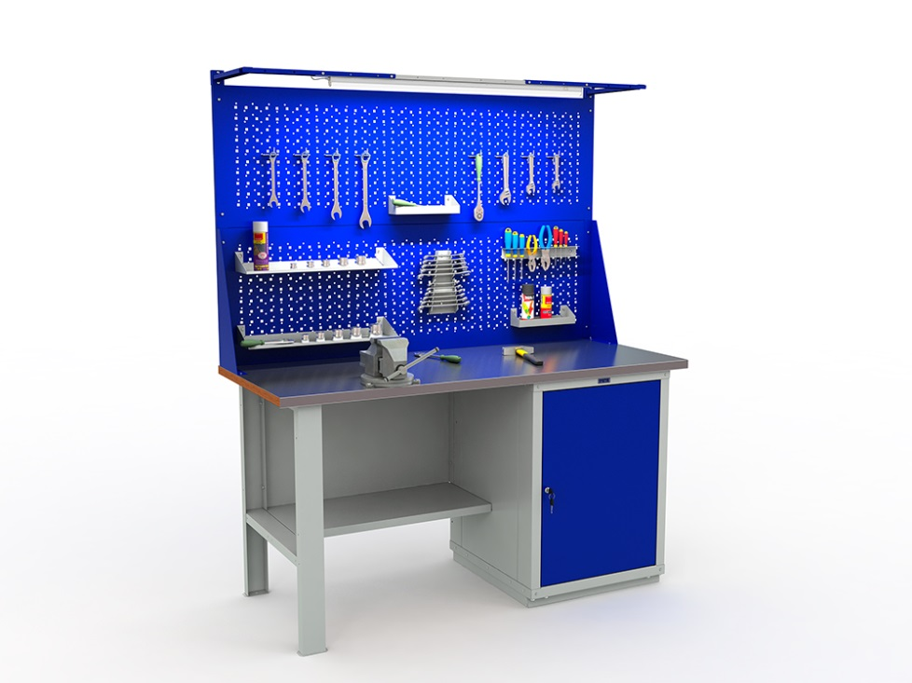

На робочому місці повинен бути зразковий порядок:
- інструменти, пристосування ( дозволяється користуватися лише справним інструментом) необхідно розміщувати на відповідних місцях, туди ж треба класти інструмент після закінчення роботи з тим ,що на робочому місці не повинно бути нічого зайвого, не потрібної для виконання даної роботи.
Правильна організація робочого місця забезпечує раціональні рухи працюючого і скорочує до мінімуму витрати робочого часу на відшукання та використання інструментів і матеріалів.
Обладнання та утримання робочого місця повинно строго відповідати всім вимогам охорони праці, техніки безпеки, виробничої санітарії і гігієни та виключати можливість виникнення пожежі.
  - Опис технологічного процес
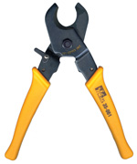
Укладання кабелю важко назвати простою роботою. Кабель необхідно подавати рівномірно, без перегинів («баранчиків») і зламів з дотриманням цілого ряду технологічних норм (мінімальних радіусів вигину, максимального тягового зусилля, відсутності деформацій на скручування і т.п.). Порушення цих норм загрожує зниженням частотних властивостей або пошкодженням кабелю. Але слідом за укладанням настає пора ще більш відповідальних операцій. Ціна помилки при різанні кабелю, обробленні, зачистці і монтажі кабельних закінчень (розшивці на крос або монтажі з'єднувачів) ще вище - кабель можна пошкодити так, що його доведеться укладати заново.
Саме тому під час опрацювання трас недалеко від закінчень кабельної лінії необхідно передбачити місця для розміщення резервного запасу. А під час укладання потрібно не тільки створити такий запас, але і залишити достатні для оконцовки кабелю відрізки на його кінцях. При визначенні довжини відрізків слід розрахувати технологічні запаси на оброблення кабелю і на монтаж з'єднувача або кросу (і те і інше в залежності від їх типу і рекомендацій виробника). Оскільки і ті й інші монтуються в будь-яких конструкціях, то потрібен також запас на розміщення кабелю всередині них (блоку розеток, кросової шафи, комутаційної панелі і т.п.) з урахуванням відповідних способів кріплення і внутрішніх органайзерів. Так як точне розташування конструкції щодо місця виведення кабелю зазвичай заздалегідь невідомо, то потрібно запас для покриття допуску на монтаж конструкції. Перше, з чим доводиться стикатися, - різання кабелю. Різ вважається якісним, якщо він не порушує структуру кабелю, не деформує (не розплющує) його зовнішнє покриття, не створює задирок на жилах. Такий раз можна виконати тільки кабелерізом. 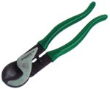
Спеціально профільовані леза захоплюють кабель і запобігають його видавлювання при різанні. Профіль лез і кут їх заточування залежать від розміру і типу кабелю. Спеціальні моделі є для різання кабелів з кручених пар, коаксіальних, силових, броньованих кабелів і кабелів зі сталевими несучими елементами. Особливо уважним потрібно бути з останніми, так як спроба використовувати кабелерез, не розрахований на роботу по сталі, лише виведе його з ладу.
Кусачки для сталевої проводки. Слід зазначити, що різання оптичного кабелю, особливо посиленого сталевим тросом, і кабелів в металевій оболонці (наприклад, в гофре) вимагає застосування відповідних кабелерезов. Як правило, вони мають окрему змінну накладку на кінчику одного з лез.
При різанні самонесучих кабелів з бічним розташуванням троса він повинен викушуватися спеціальним інструментом до роботи з іншою частиною кабелю.)
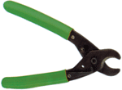
Залежно від зовнішнього діаметра і виду жил кабелю кабелерез може бути простим (одноходовим) або з храповиком (багатоходовим). Оскільки у останнього різання виконується за кілька натискань, він може мати наполегливий черевик на одній з рукояток. Для телефонних кабелів з великим числом пар (понад 500) або електричних з жилами великого перерізу застосовуються кабелерізи з електричним і ручним гідравлічним приводом. 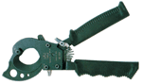

- Опорний конспект
№ п/п | Найменування | Назва інструменту, будови | Інструмент, прилади
1. | кабелерізи | Кабелеріз
2. | Електромонтажний  одяг | Спеціальний одяг
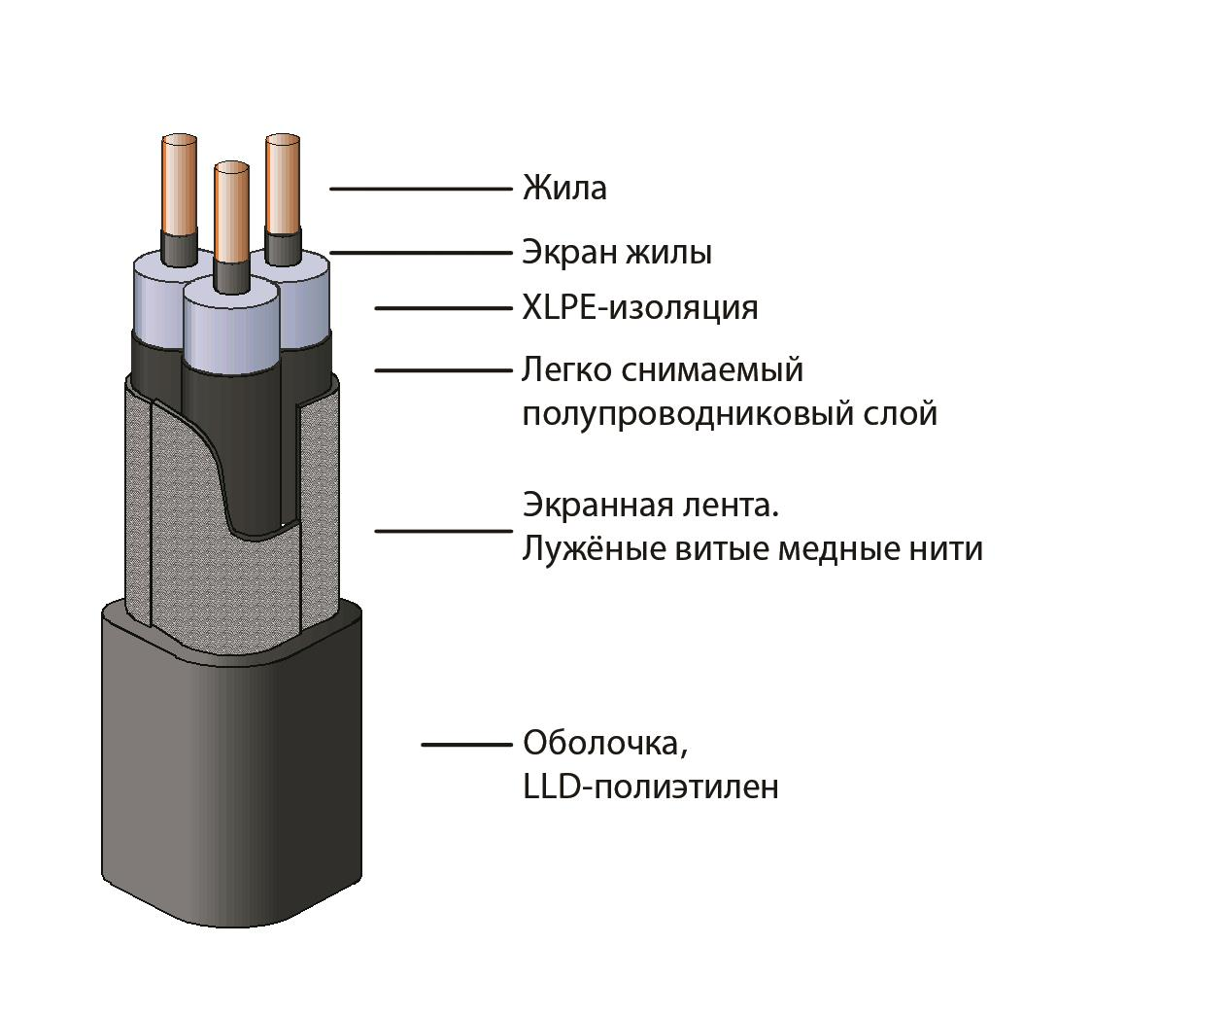
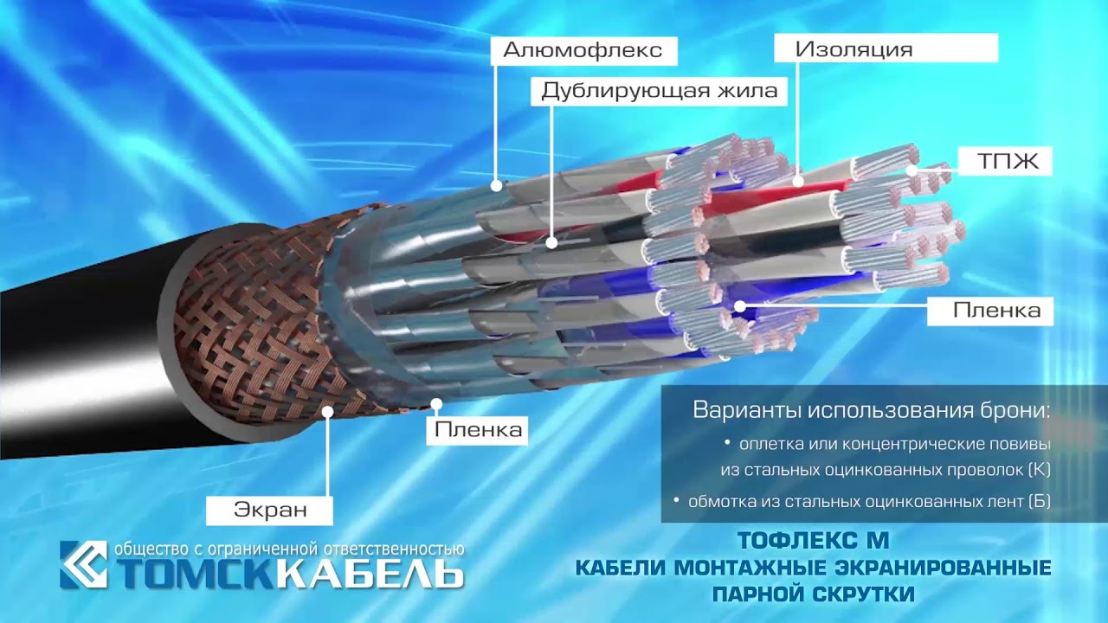
Посилання на відео – урок
https://www.youtube.com/watch?v=4tXR8zAX2XI
https://www.youtube.com/watch?v=3tVH1m_LBc4
https://www.youtube.com/watch?v=s8OU04rv1Y8
https://www.youtube.com/watch?v=GiHGMLzfYcQ
- Закріплення нового матеріалу 13.00-14.30
1.Підпишіть з яких елементів складається кабель СБГ?
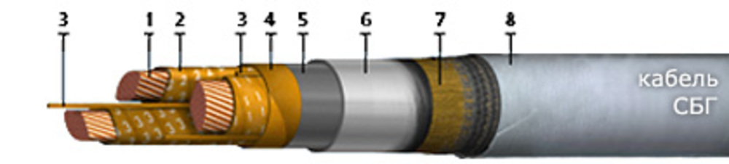
________________________________________________________________________________________________________________________________________________________________________________________________________________________________________________________________________
2.В яких місцях використовують кабель?
______________________________________________________________________________________________________________________________________________________________________________________________________
3.Навіть переваги та недоліки кабельних конструкцій ?
________________________________________________________________________________________________________________________________________________________________________________________________________________________________________________________________________
4.Опишіть технологію виготовлення кабеля? ________________________________________________________________________________________________________________________________________________________________________________________________________________________________________________________________________________________
5. Які способи з'єднання проводів, тросів, кабелів існують?
____________________________________________________________________________________________________________________________________________________________________________________________________________________________________________________________________________
6. Пристрій, призначений для з'єднання, відгалуження і приєднання кабелів до обладнання?
___________________________________________________________________
7. Пристрій, призначений для передачі електроенергії по проводах
______________________________________________________________________________________________________________________________________
8. Що називають "стрілою провисання"?
______________________________________________________________________________________________________________________________________Домашнє завдання: Зробіть тестові запитання до даної теми Відповіді надсилати 21.05.2020 з 12.00 -13.30: Viber 0953594953 е-mail: mukhanova.olgha@mail.ru
Майстер виробничого навчання: О.В. Муханова

